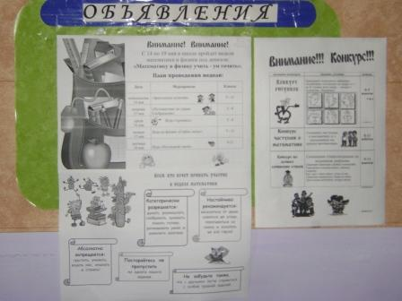
С 14 по 18 мая в школе прошла неделя математики и физики под девизом «Математику и физику учить – ум точить», в ходе которой были проведены мероприятия «Зрительные иллюзии» (5 - 11 классы), «Путешествие по стране Сообразилия» (5 – 8 классы), игра по физике «Слабое звено» (7 – 11 классы), игра «Архимед» (5 – 8 классы) и игра «Последний герой» (9 – 11 классы). Школьники приняли участие в конкурсе на лучшую частушку о математике, конкурсах рисунков и стихов на заданную рифму. Были отмечены работы Громенко Д. и Гоготова И. (5кл.); Топорковой А., Костроминой И., Поветкиной М. (8кл.) и Ночвина А. (9кл.). Обучающиеся 10 класса выполняли творческие проекты, посвященные 220-летию со дня рождения Н.И.Лобачевского. авторами лучших из них являются Любушина Ю. и Раздобарова М..
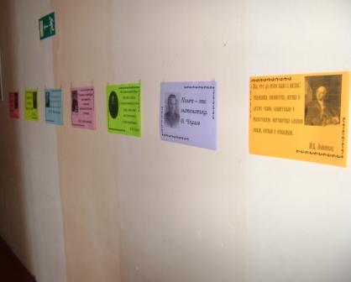

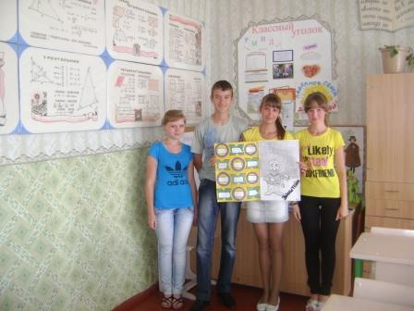
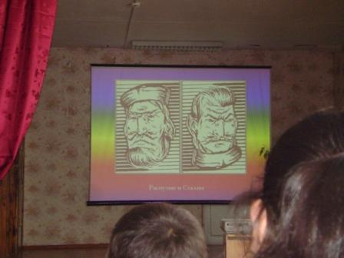
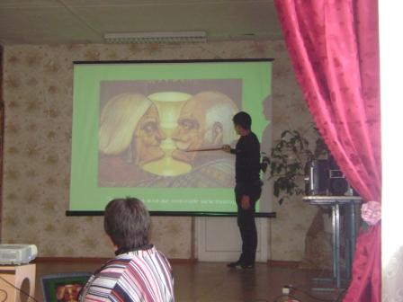

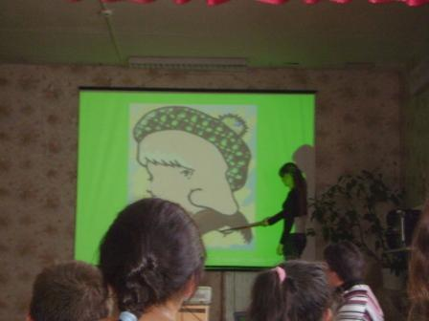

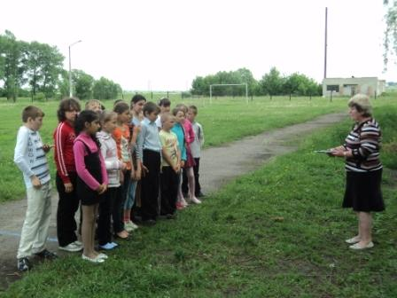
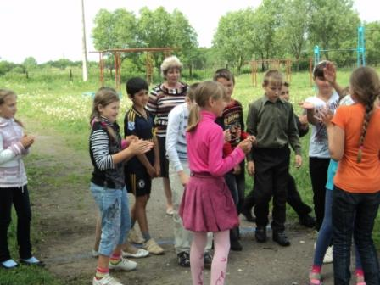
17 - 18.05 проходила подготовка ко Дню пионерии (3 -5 классы).

17.05 – классный час в 1 классе: игра «Знай свой лес», основной целью которой было воспитывать бережное отношение к природе и развивать умение ориентироваться в лесу.
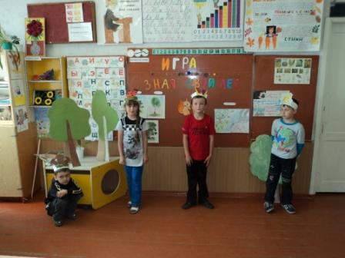
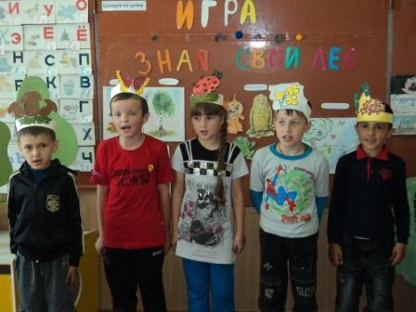

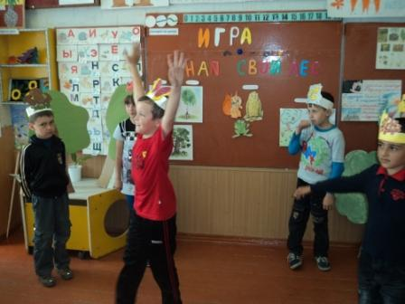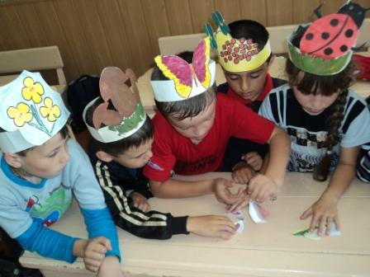
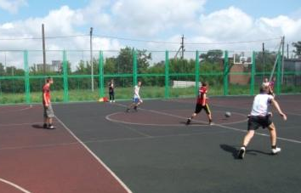
18.05 – команда нашей школы приняла участие в районных соревнованиях по мини-футболу, выиграв 17.05 зональные соревнования.

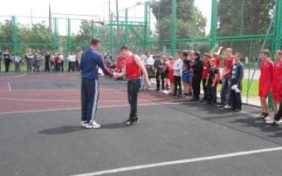

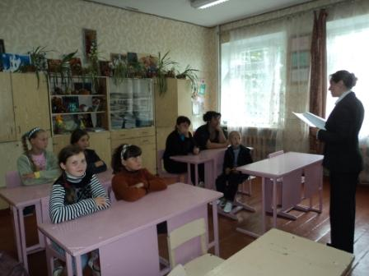
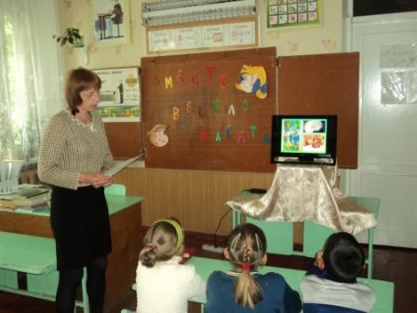
18.05 во 2 классе прошёл классный час «Вместе весело шагать» о дружбе и взаимопомощи, а в 4 классе - родительское собрание совместно с обучающимися «Вот и стали мы на год взрослей», на котором подведены итоги прошедшего года.
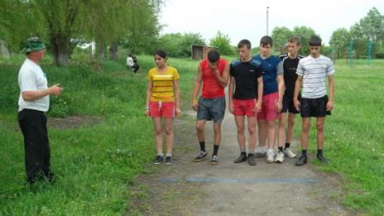
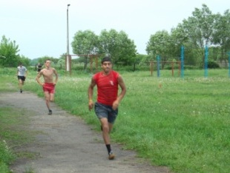
19.05 выпускники 9 класса успешно сдали практическую часть экзамена по физической культуре.
21.05 - участие в районной игре-путешествии «В поисках пионерских сокровищ», посвященной Дню пионерии. Ребята путешествовали по станциям «Удачи», «Песенной», «Игровая», «Добра». Обучающиеся 3 класса были приняты в ряды пионерской организации. За активную работу в районных и областных мероприятиях Фестиваля «Детство без границ» детское пионерское объединение им. Фёдора Пашкова, его лидер – Топоркова А. и старшая пионервожатая Дерюгина Т.И. награждены грамотами.

